

“搜主义”分布式网络资源检索系统文档

系统名称：搜主义
开发团队：我狠低调 团队
所属院校：中国石油大学（华东）
计算机与通信工程学院
团队成员：
组长：张海滨
组员：叶瑞森
吴承桀
曹宝琴
高庆金
指导老师：卢清华

目录
“搜主义”分布式网络资源检索系统文档 1
目录 1
1.引言 1
1.1项目背景 1
2.需求分析 2
2.1 编写目的 2
2.2项目概述 2
2.2.1 目标 2
2.2.2 必要性与可行性 3
2.2.3 开发环境 4
2.2.4 运行环境 4
2.3 功能需求 5
功能划分与描述 5
2.4 性能需求 6
2.4.1 精度 6
2.4.2 时间特性 6
2.5 故障处理 6
3.概要设计 7
3.1 编写目的 7
3.2 任务概述 7
3.3 系统架构 8
3.3.1 模式 8
3.3.2系统的架构设计图 9
3.3.3 系统流程图 10
3.3.4 系统功能部署图 11
3.3.5 分布式计算设计 12
3.4 系统出错处理设计 14
4.详细设计 15
4.1 编写目的 15
4.2详细设计 15
4.2.1 显示模块 15
4.2.2 分布式设计及实现 19
4.2.3 索引模块 31
4.2.4检索模块 38
5.关键技术和主要开发方法 44
5.1 MVC模式 44
5.1.1 模式介绍。 44
5.1.2 MVC模型中的传值 45
5.2 检索与索引 46
5.2.1 SAX 46
5.2.2 Lucene 47
5.2.3 词库 48
5.2.4 Jquery 49
5.2.5 IKAnalyzer 49
5.3 分布式模块 51
5.3.1 Java RMI技术 51
5.3.2 RMI系统运行机理 53
5.3.3 系统组成 54
5.3.4 多线程机制 55
5.3.5 Dom4j技术 55
6.总结 56
7.团队介绍 58
8.参考资料 60

1.引言

1.1项目背景
目前，网络上存在大量的资源共享服务器。这些服务器存储了一定量的资源，并以web服务的方式供用户和其它服务器访问。现存的问题是不同服务器的资源组织方式往往不同，有的是通过数据库，有的是通过一些描述文件（如XML），而且数据库的种类和结构也有很大的差别，这就导致不同服务器之间资源共享和资源发现都十分困难。因此，用户如果想访问这些资源，就要登陆每一个服务器去检索和下载需要的资源。由于服务器的分布广泛，数量众多，用户显然难以检索到自己需要的资源。而分布式的资源检索策略则可以有效的解决这一问题。该策略的思想是当用户登陆任何一台服务器的时候，这个服务器除了要检索自己本地的资源以外，还可以作为一个客户端，自动地去连接其它服务器，发出检索请求，并将检索的结果进行合并和汇总，返回给用户。这样，用户只需要登陆任意一台服务器，就可以检索到大量所需资源，尽管这些资源来自于不同的服务器，但检索的过程对用户来说是透明的，用户检索和获取这些资源就如同检索和获取所请求的服务器上的资源一样。

2.需求分析

2.1 编写目的
本文档是分布式网络资源检索文档的需求分析部分。可以作为下一阶段概要设计的设计依据，为详细设计、编码、组内各个成员的交流合作奠定基础，方便后期的测试、维护，改进；更是方便回溯设计、二次开发，降低维护人员的维护难度。

2.2项目概述

2.2.1 目标

当用户登陆任何一台服务器的时候，这个服务器除了要检索自己本地的资源以外，还可以作为一个客户端，自动地去连接其它服务器，发出检索请求，并将检索的结果进行合并和汇总，返回给用户。这样，用户只需要登陆任意一台服务器，就可以检索到大量所需资源，尽管这些资源来自于不同的服务器，但检索的过程对用户来说是透明的，用户检索和获取这些资源就如同检索和获取所请求的服务器上的资源一样。

2.2.2 必要性与可行性
必要性：
现在网络资源检索存在的问题是，不同服务器的资源组织方式往往不同，有的是通过数据库，有的是通过一些描述文件（如XML），而且数据库的种类和结构也有很大的差别，这就导致不同服务器之间资源共享和资源发现都十分困难。为了克服这些困难，更好的实现对大数据量进行检索，突破计算机容量的限制，提高检索速度，以及降低由于机器失败，造成对服务的影响，分布式网络资源检索成为了一种前景非常好的检索方式。
可行性：
今天的个人计算机比早期的大型计算机具有更出众的计算能力，体积和价格不断下降。再加上Internet连接越来越普及且价格低廉，大量互连计算机为分布式计算创建了一个理想环境。分布式计算体系反映了计算结构的现代组织形成。每个组织在面向网络提供共享资源的同时，独立维护本地组织内的计算机和资源。采用分布式计算，组织可非常有效地汇集资源。分布式计算有良好的伸缩性，对资源需要的增加可通过提供额外资源来有效解决。由于可以通过资源复制(或镜像)维持故障情形下的资源可用性，与单机计算相比，分布式计算提供了容错功能。因此，分布式资源检索在现在的技术条件下是可行的。

2.2.3 开发环境
tomcat6.0+jdk1.6
Myeclipse10

2.2.4 运行环境
软件环境:
操作系统: windows 7
JDK: jdk1.6
TOMCAT: tomcat 6
端口: 8080

2.3 功能需求

功能划分与描述
（1）设计一种资源检索系统，用户只需要登陆任意一台服务器，就可以检索到该xml所描述的所有资源，并以友好方式呈现,另外需要提供查询花费的时间。
（2）对于其中特定格式的资源，如动画、视频等能够直接播放。
（3）对于word或PPT文档，能够预览其中的部分内容。
（4） 语义检索，语义检索可以作为一个拓展的方面，以返回该资源域内最符合用户需要的资源。
（5）分词技术，可以对用户提交的字符串进行分词处理，以检索到合适的资源。
（6） 网络拓扑，对于一个资源域，我们可以假定有一个注册发布的主服务器，其他资源服务 器都是通过这个服务器获得其他资源服务器的信息，通过这个服务器可以构造不同的分布式检索拓扑结构，好的网络拓扑结构可以提高检索的效率。
（7） 资源服务器动态的加入和退出，资源服务器可能会动态得开启或关闭服务器，一旦服务器关闭，如何在检索时自动去掉这个服务器，当这个服务器开启时，在检索中自动的加入这个服务器。
（8） 全文检索，通过对资源文件进行预处理（如果建立索引），支持多关键字的全文检索功能。

2.4 性能需求

2.4.1 精度
在进行资源检索时，目标资源都会被找到，非目标资源都不会被找到。

2.4.2 时间特性
对于我们检索软件的搜索时间，我们的评价是：不错。在搜索框里输入想要搜索查找的内容，点击搜索，得到结果的过程比较流畅。

2.5 故障处理
1. 当一台服务器宕机后，系统会因为捕捉不到该信息而导致检索时间的增加，这就要求我们必须制定一套机制，使服务器具备检查域中服务器的能力，实时更新注册表。

2. 对于各种文档的解析过程，由于文档类型的多样性，为了适应这种情况，我们针对不同文档采取不同解析手段；同一种文档的解析，我们针对新旧版本不同采取相应的解析手段；对于未预料到的错误，采取了最终的补救措施，使得建立的索引具有基本的完整性，而不会丢失了信息。

3. 对于音频播放，针对不同的浏览器调用不同的嵌入式播放器。

3.概要设计

3.1 编写目的
本文档是分布式网络资源检索的概要设计文档。从总体上对需求进行了规划，概括出了该软件的总体架构。明确任务和需求，使得软件开发人员知道软件开发流程，软件测试时更有条理。用比较抽概括的方式确定系统的物理配置方案，进而确定组成系统的每个程序的结构。使我们小队成员通过阅读本文档可以清楚的明白软件需要实现哪些功能，以及用到的技术。

3.2 任务概述
在预订的时间内完成计划好的内容，明确地设计出系统架构以及功能部署。

3.3 系统架构

3.3.1 模式
本系统采用MVC模式，将系统分为三个层次，分别是：视图层，业务层，数据层。如下图：
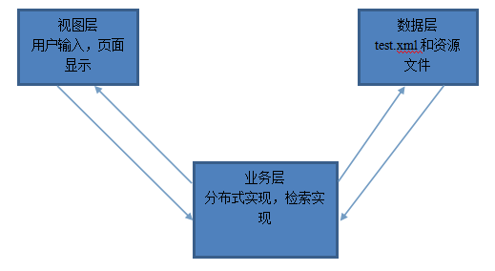
视图层：
与用户直接交互的层次，接受用户输入并显示查询结果。控制页面流程。
业务层：
处理远程调用，实现分布式，处理用户输入并查询，将结果封装返回。该层连接视图层和数据层。
数据层：
该层是数据部分，包括test.xml和资源文件。

3.3.2系统的架构设计图
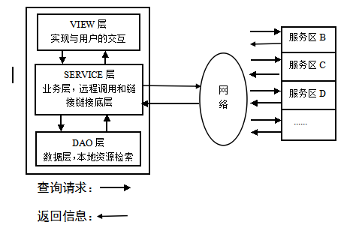

3.3.3 系统流程图
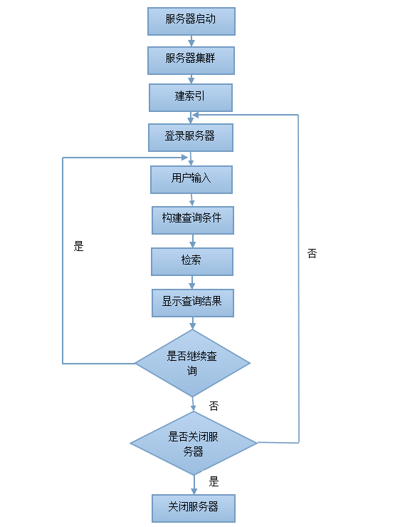

3.3.4 系统功能部署图

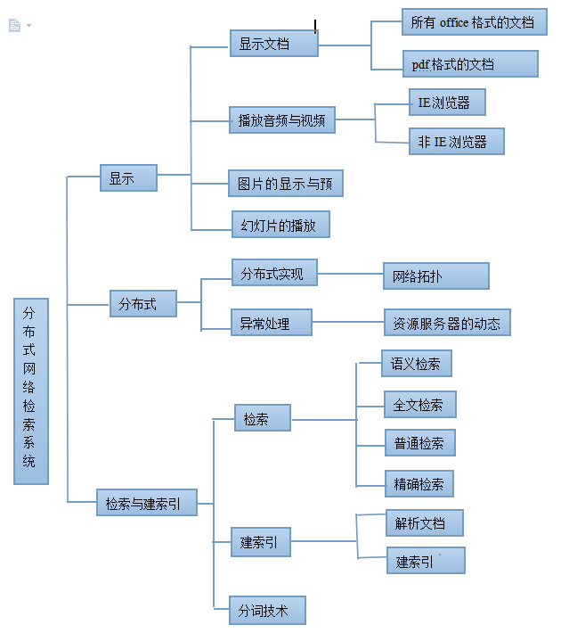
说明：整个系统分为三个模块完成，分别是：显示模块、分布式设计模块、索引与建索引模块。

3.3.5 分布式计算设计
（1）服务器动态加入与退出
如下图：
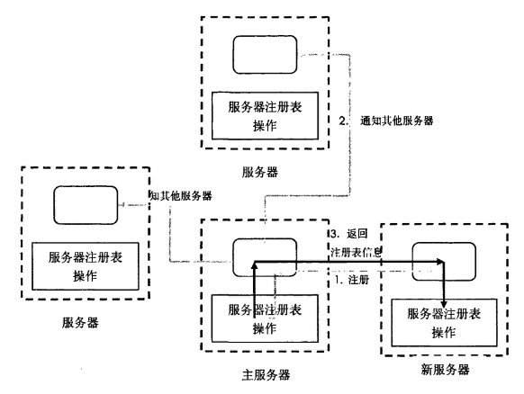
整个集群中，有一台是主服务器，负责维护整个集群的服务器注册表，初始时只有主服务器启动。
当陆续有其他服务器加入时，待加入的服务器首先将自己的信息注册到主服务器上；主服务器接受新服务器注册后，首先先更新自己维护的服务器注册表；然后将新注册的服务器信息通知给集群中的其他服务器；最后主服务器将新的注册表信息返回给新加入的服务器，一遍新加入的服务器能够获取最新的全局的服务器信息。

（2）用户查询请求流程图
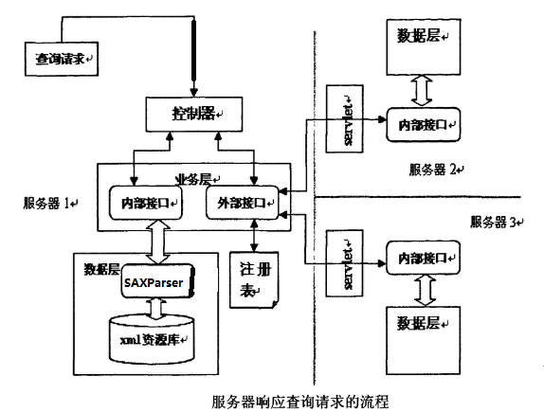
首先用户向他登入的那台服务器提交查询请求，该请求由服务器相应的控制权调用业务层的相关搜索方法执行具体的搜索过程。
业务层执行搜索时将分成两部分完成，一部分针对本地数据进行搜索查询，另一部分根据注册表调用其他服务器上的搜索方法，查询其他机器上的资源。最后返回给用户登入的服务器，服务器整合由显示层返回给用户。

3.4 系统出错处理设计
对于可能会出异常的地方使用try…catch…, 对于已知的异常采取相应的补救措施，对于未知的错误采取最终的补救措施，以保证系统的正常运行。

4.详细设计

4.1 编写目的
本文档是分布式网络资源检索的详细设计文档。详细设计是软件开发的关键。该文档对软件《分布式网络资源检索》的总体设计、各模块设计的功能、性能以及运行环境做了详细明确的设计。对模块进行过程设计（数据结构+算法），对系统所采用的算法的逻辑关系进行分析，并给出明确、清晰的表达，为后面程序的编码打下基础，可作为编码的重要依据。
预期读者：大赛评委、产品用户、开发人员、二次开发人员及维护人员、参赛队伍开发人员、维护人员、指导老师。

4.2详细设计

4.2.1 显示模块

4.2.1.1 功能需求
给用户提供交互界面并显示查询结果以及预览查询结果，并秉承原则：美观、简洁、大方。

4.2.1.2 主要模块
主要实现模块分为以下几部份：
- jsp页面的编写以及利用CSS技术排版进行页面美化
- 对搜索结果的分页显示处理
- 对图片的显示，视频、音乐的显示和在线播放
- 文档在线预览模块
各模块的实现
1、jsp页面的编写以及利用CSS技术排版进行页面美化
页面编写：利用jsp技术，即html代码中嵌入java代码编写动网页每一个搜索类型使用一个界面，每一个结果界面使用一个界面，音乐和视频播放使用同一个界面，文档预览使用一个单独界面。在搜索界面中，不同搜索对应着不同的kind参数，在提交关键字的时候一同提交给Control类，Control类再将此参数和关键字一同传递给搜索函数。

关键字的处理：对于用户输入的各种关键字会做前期处理，提高搜索效率。如：去掉关键字首尾空格；如果用户输入内容为空或者全部为空格则会根据去掉首尾空格后的字符串长度是否为0来决定是否直接刷新页面而不跳转到搜索结果界面；当关键字长度超过38个字符后会自动去掉38个字符后的字符并在结果界面得到提示。

结果界面和搜索界面的衔接：对于搜索界面的关键字，结果界面需要在标题和输入框中再现关键字。在Control类里将前期处理后的关键字存入session，在结果界面再取出来显示即可。
最后使用CSS技术进行排版，美化。

2、搜索结果的分页显示处理

写一个JavaBean----PageModel来处理。在bean里设置参数来记录一共的页数，当前页数，需要显示的页数，第一次查询得到结果后就创建一个实例pageModel并存入session实现全局共享，在页面也通过读取pageMdoel里面的参数来决定显示页面的内容。每当点击下一页等与分页有关的链接时就对pageModel里面的值进行重新设定并刷新页面。

3、图片的显示，视频、音乐的显示和在线播放

图片显示：同样遍历结果Map显示结果，没有分页，不同的是每当点击一个图片的时候要跳到另外一个界面显示大图模式，并点击有下一页的功能。每当点击一个图片后，用BufferedImage对象读入图片，并用js代码创建右边的选框和下一张功能。
视频、音乐播放：针对不同浏览器采用不同的嵌入式播放器，如果是ie浏览器，则用object标签实现视频和音频的播放，如果是非ie浏览器则采用html5中的video标签实现播放。

4、文档预览模块

基本思路是先将文档使用OpenOffice转化成pdf格式，再使用swftools将pdf格式文件转化成swf格式，最后再使用flexpaper读取swf文件显示出来。（这样的话，对于比较大的文件耗费的转化时间相对更长）。
因为转化部分存在中间文件，为了不让工程目录越来越大，在每次进行转化前先遍历flexpaper文件夹，如果存在.swf文件并且文件的生成时间在20秒以前，就将此文件删除。再进行转化。将文件转化成.swf文件后，删除对应的pdf文件。

4.2.2 分布式设计及实现
4.2.2.1 功能要求
登入任何一台服务器的时候，这个服务器除了要检索本地的资源外，还可以作为一个客户端，自动的去连接其他服务器，发出请求，并将检索结果进行整合汇总，返回给用户。用户只需要登入任意一台服务器，就可以检索到大量所需要的资源，检索过程对用户来说是透明的。

4.2.2.2 分布式设计思路
（1）、服务器的动态加入与退出
假设一个集群中有5台资源服务器，IP地址分别为：192.168.0.1、192.168.0.2、192.168.0.3、192.168.0.4、192.168.0.5。其中192.168.0.1这个服务器除了充当一个资源服务器之外，还充当一个资源服务器注册发布的管理者，不妨把它称作主服务器，把其他服务器为从服务器，主服务器在一个集群中只有一个，而这五台服务器上的remote都是192.168.0.1 。
主服务器率先启动，然后等待其他服务器启动，其他服务器启动需要向主服务器注册自己的IP，告知主服务器自己已经可以加入这个测试域，然后主服务器通知其他已注册的资源服务器，一个新的资源服务器已经启动，可以对它的资源进行访问和搜索，同时新加入的服务器将获取主服务器中注册表中的全部信息，建立自己的注册表。
同样，当一台服务器即将退出该集群时，将通知主服务器，它将退出，需要注销这台服务器的IP地址。主服务器接到消息后在注册表中删除该机器的IP地址，同时通知其他服务器哪一台服务器退出了集群，需要更新它们各自的注册表，这些服务器将在自己的注册表中删除退出的机器的IP地址。
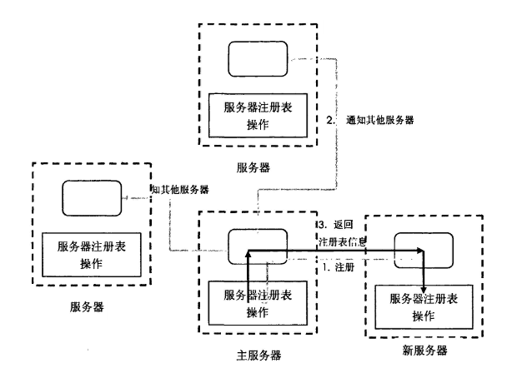
主服务器动态加入与退出流程图
（2）服务器定时监测宕机情况
主服务器每隔一定时间定时检测其他服务器是否宕机，及时更新每台服务器上的注册表。当主服务器发现一台服务器宕机时，如果此时进行查询任务，则得等待主服务器更新注册表之后，才能显示查询结果，之后更新完后查询正常使用。

（3）分布式搜索
当用户登入任何一台服务器的时候，这个服务器除了要检索本地的资源外，还可以作为一个客户端，自动的去连接其他服务器，发出请求，并将检索结果进行整合汇总，返回给用户。用户只需要登入任意一台服务器，就可以检索到大量所需要的资源，检索过程对用户来说是透明的。
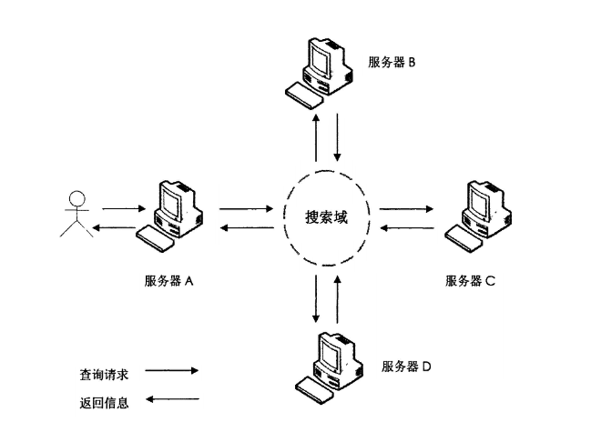
用户检索流程图

4.2.2.3 分布式实现流程
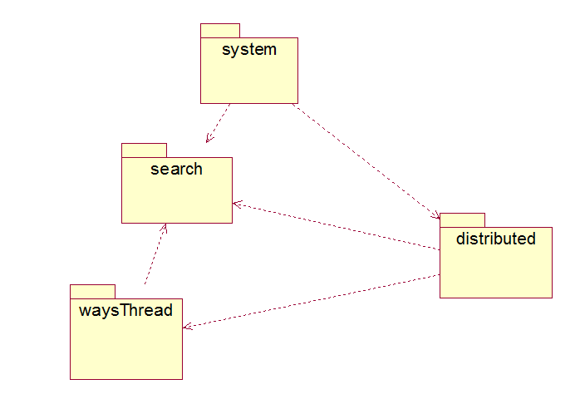
分布式包图关系

(1). System包主要是一些服务器启动初始化要做的事，建索引，创建注册表，定时监听是否宕机则是在服务器启动时加载的selvet类进行的。
(2) Search包是有关查询已经建索引的数据层，system启动的时候调用了search包中的建索引方法。
(3) Distributed包主要含有分布式操作的类，包括服务器的动态加入与退出，检测宕机的底层函数，已经分布式查询等。
(4) waysThread包主要是一些服务于Distributed包里的分布式操作，都是线程。

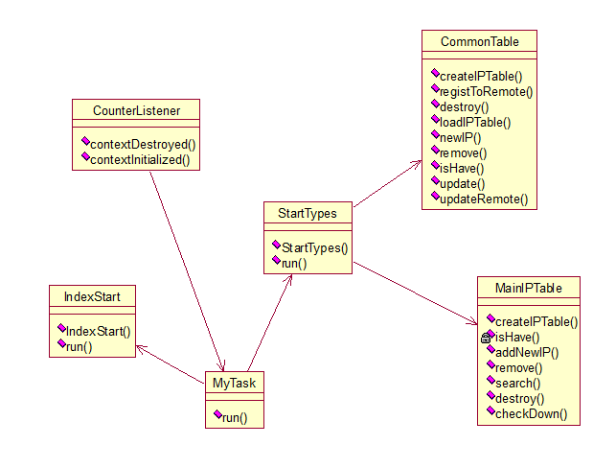
重要类之间的关系图
服务器启动时，调用CounterListener类中的contextInitalized(),contextInitalized()再启动indexStart和StartTypes中的线程run()方法。分别执行构建索引操作和服务器动态加入集群操作。

4.2.2.4 分布式搜索具体实现
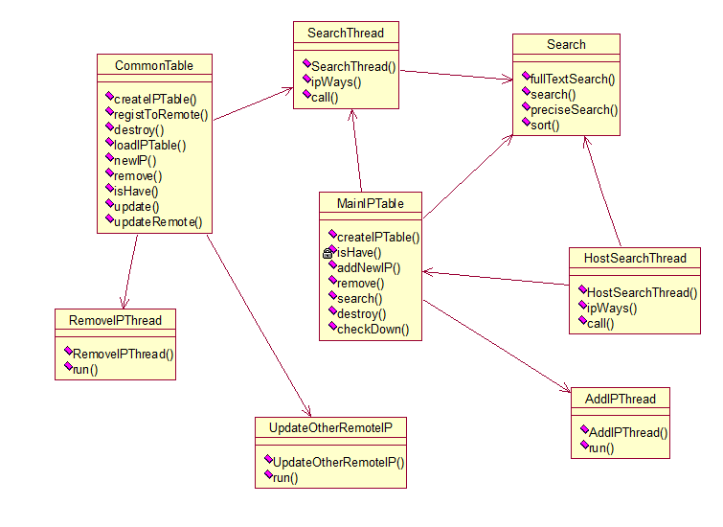
分布式实现类图关系
为了方便说明，首先假设局域网中的主服务器名为A，新加入的服务器名为B，实现分布式计算可以分为以下几个方面
(1) 主服务器A启动
服务器启动时，调用执行监听器CounterListener类中的contextInitalized(),contextInitalized()再启动indexStart和StartTypes中run()方法，创建两个线程，分别执行建索引操作，以及主服务器调用createIPTable()创建注册表操作。当createIPTable()调用后，将向注册表增加一个<IPTable host = “192.168.0.1” manager = “192.168.0.1”> <IPTable/>。服务器根据test.xml文件中的根节点属性host 和remote是否一致，判断是否为主服务器。若一致，则为主服务器，不一致则是从服务器。

(2) 从服务器B启动和注册过程
从服务器在创建注册表时将首先加入服务器自身信息和主服务器的IP地址信息，如
<IPTable host = “192.168.0.2” remote = “192.168.0.1”>
<remote> 192.168.0.2</remote>
</ IPTable >
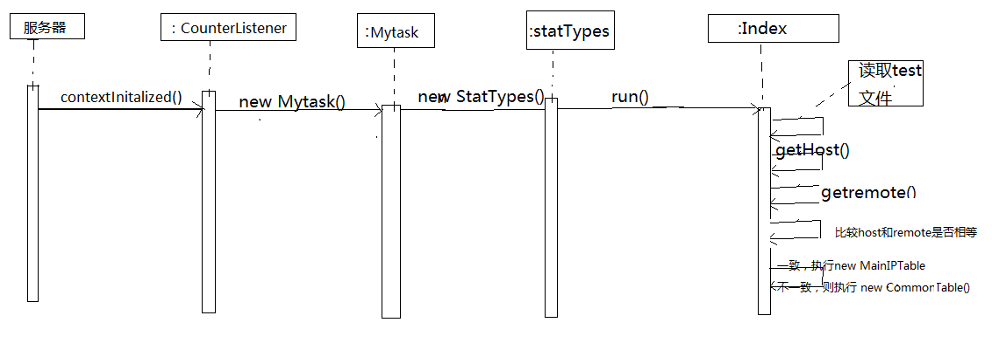
启动流程图
从服务器启动流程与主服务器类似，当判断test.xml文件根节点host和remote属性值不同时，CommonTable中的createIPTable()将被调用，并创建注册表。
当注册表创建完毕后，紧接着要向主服务器发送注册请求，registToRemote方法将被调用去执行这个操作，具体流程如下图。

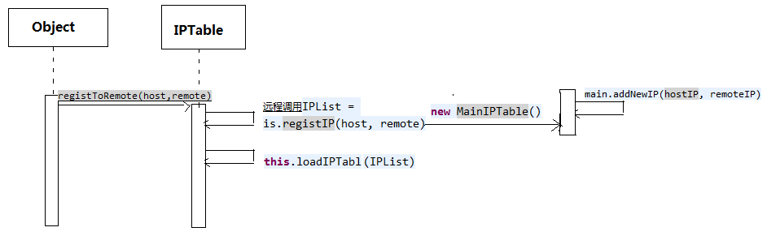

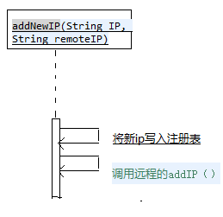
（3）用户登入一台服务器检索资源
当用户登入任意一台服务器检索资源时，本地检索和远程检索都是由MainIPTable中的search(String str1,String[] str2, String[]，str3,String tag)承担。Search方法根据参数传的类型来确定检索的类型，如精确检索和全部检索，控制层只需调用这一个函数即可，方便控制层调用，屏蔽了很多的信息。不仅需要查询本机的资源，还需要远程调用其他机器上的search方法，最后搜集返回来的查询结果，为了保证最佳效率，查询任务和返回结果都设计成线程，保存在Map<List<String>, Float>中，然后调用sort（）方法进行整合排序。大致流程图如下图：

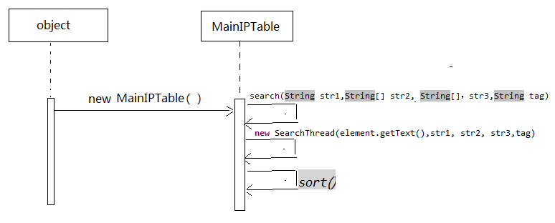
（4）一台服务器退出集群
从服务器注销
从服务器退出集群，首先得通知主服务，主服务器接到注销消息，将注册表中这台从服务器的注册信息删除，并且通知其他服务器更新注册表。最后，从服务器将自己注册表文件删除。
从服务器注销流程如下图：
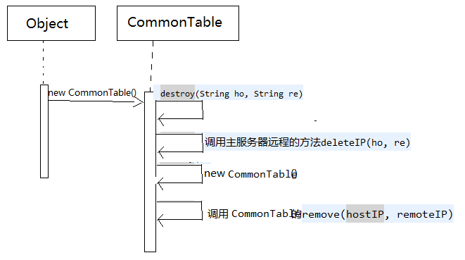
主服务器注销
主服务器注销时，默认选举最新加入集群的从服务器当主机，然后通知其他服务器更新删除注册表中的注册信息，将manager改为最新选举出的主机IP，同时删去<remote>主机IP</remote>,同时还修改了test.xml文档中根节点的属性，将remote改为最新的主机IP。
主服务器退出时，还需要修改自己test.xml文档中根节点的属性，将remote改为最新的主机IP。以便下次启动的时候能方便加入。
最后删去自己的注册表文件。
主服务器注销流程图如下图：
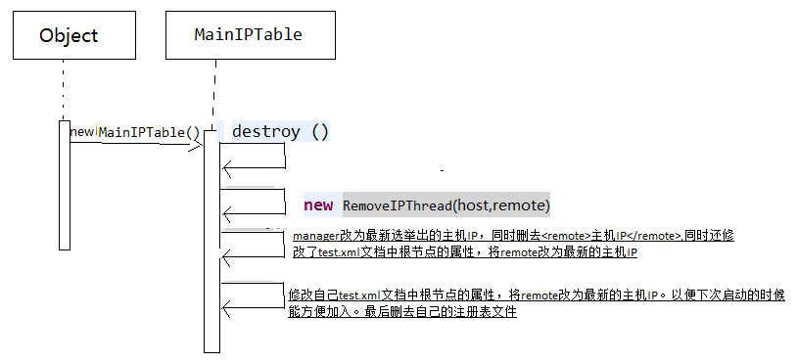（5）宕机监控机制
默认主服务器一直正常工作
主服务器启动加载servlet的时候，同时执行监控程序，每隔一定的时间监听其他从服务器是否发生宕机，当有查询任务的时候，监听的线程等待查询结束后执行，这样方便查询效率。
如果出现宕机情况，主服务器发现后通知
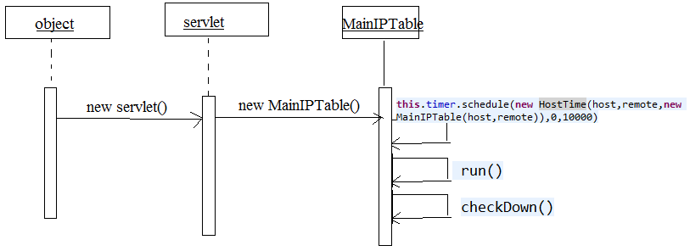
4.2.2.5 本系统分布式实现的优缺点
优点：
(1) 各分布式操作都采用线程及线程池的方法，提高系统效率以及用户查询检索效率。
(2) 系统实现了实时监控服务器是否宕机机制以及服务器动态加入与退出机制，并且服务器主动退出的时候主动修改了test.xml中根节点的属性配置，方便下次加入服务器的时候不需要配置。
(3) 系统实现了在服务器启动的时候建立索引，和加载servlet控制类，并且在启动的时候创建了有关查询的对象，这样加快了系统的查询效率和检索速度。
(4) 本系统分布式实现采用Java RMI，实现了分布式的绝对兼容，并且采用RMI分布式效率大大提高。
缺点：
1、由于时间原因，本系统没有实现当主服务器意外宕机时，自动选举出新的主服务器。
2、从服务器宕机时，由于主服务器检查需要时间，要是此时查询，则可能会等待较长时间才能显示查询结果。

4.2.3 索引模块
说明：索引模块包含两个类：Index、SAXXML，位于包search下。

4.2.3.1 SAXXML类

父类：org.xml.sax.helpers.DefaultHandler

功能：该类用于解析XML文档：提取XML文档内各元素的内容并构建Document(org.apache.lucene.document.Document)，并把各Document 封装进List 返回，用于建索引。解析XML用到SAX技术。

使用：建立SAXXML对象，通过调用getDocuments 函数获得对应于指定位置的XML文档所描述资源而建立的Document列表，用于建索引。

变量：
名字 | 修饰 | 类型 | 功能
elementBuffer | private | StringBuilder | 用于记录元素内容
attributeMap | private | java.util.Map<String,String> | 用于记录属性及属性值
doc0 | private | org.apache.lucene.document.Document | 每一个Document代表一个资源，记录了XML对该资源的描述信息。doc0用于普通检索索引的建立
doc1 | private | org.apache.lucene.document.Document | doc1用于精确检索索引的建立
doc2 | private | org.apache.lucene.document.Document | doc2用于全文检索索引的建立
docs | private | java.util.List< org.apache.lucene.document.Document >[] | 文档列表。三个数组元素分别记录doc0、doc1、doc2文档列表

函数:
名字 | 修饰 | 返回值 | 参数 | 功能
SAXXML | public |  |  | 构造函数，为docs[]赋值，初始化doc0、doc1、doc2
getDocuments | public | java.util.List<org.apache.lucene.document.Document>[] | (String) | 获得指定位置（参数）文档列表。
startDocument | public | void |  | 略
endDocument | public | void |  | 略
sartElement | public | void | (String,String,String,org.xml.sax.Attributes) | 元素开始位置，获取元素属性值
characters | public | void | (char[],int,int) | 获取元素内容
endElement | public | void | (String,String,String) | 将XML描述的资源信息封装进doc并把doc封装进list。
parseURL | private | String | (String) | 对URL进行转码，在endElement中调用
getFileName | private | String | (String) | 获取文件名，用于全文检索索引建立，在endElement中调用

流程图：
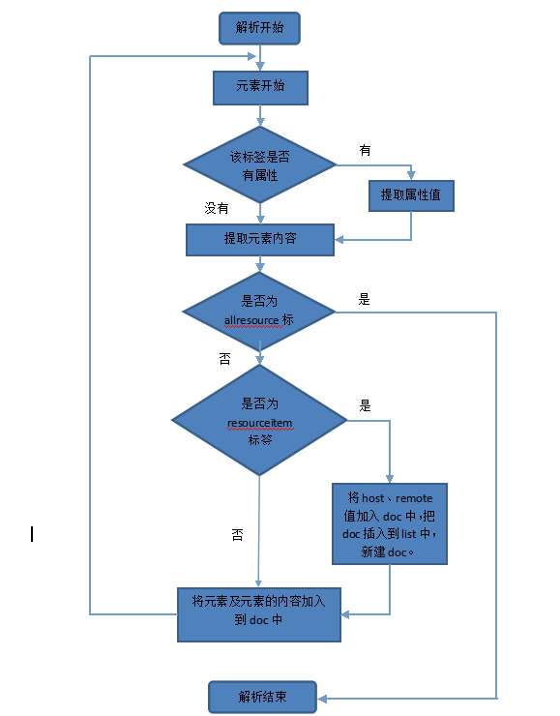

4.2.3.2 Index类

功能：用于建立索引及设置路径，索引包括：普通检索索引，精确检索索引，全文检索索引，语义检索索引。其中普通检索索引和精确检索索引是通过解析XML构建相应的Document进而建立索引得到；全文检索索引是对文档内容进行解析并结合XML的描述建立Document进而建立索引；语义检索索引是对同义词词林建索引。其中，全文检索索引仅针对文档建立。解析文档用到POI技术，同义词词林使用《哈工大信息检索研究中心同义词词林扩展版》 。

使用：
建索引：建立Index对象，通过该对象调用index函数建索引。
获取host，remote 属性值：通过Index类调用静态函数：getHost，getRemote。

变量：
名字 | 修饰 | 类型 | 功能
writerX | private | org.apache.lucene.index.IndexWriter | 普通检索索引器
writerPX | private | org.apache.lucene.index.IndexWriter | 精确检索索引器
writerF | private | org.apache.lucene.index.IndexWriter | 全文检索索引器
writerSyn | private | org.apache.lucene.index.IndexWriter | 语义检索索引器
sxml | private | SAXXML | xml解析器
indexXmlDir | private static | String | 普通检索索引地址
indexPreXmlDir | private static | String | 精确检索索引地址
indexFullDir | private static | String | 全文检索索引地址
dicdir | private static | String | 同义词词林地址
dmcdir | private static | String | 词林转换中间文件地址
synIndexDir | private static | String | 语义检索索引地址
webapps | private static | String | tomcat下webapps文件夹路径
xmlDir | private static | String | test.xml路径
dics | private | java.util.List< org.apache.lucene.document.Document >[] | 接受SAXXML的函数getDocuments的返回值

函数：
名字 | 修饰 | 返回值 | 参数 | 功能
setPath | private | void |  | 设置路径
Index | public |  |  | 构造函数
index | public | void |  | 构建索引
fullTextIndex | private | void |  | 全文检索索引
parseDoc | private | String | (String) | 解析doc文档
parseDocx | private | String | (String) | 解析Docx文档
parseXls | private | String | (String) | 解析xls文档
parseXlsx | private | String | (String) | 解析xlsx文档
parsePpt | private | String | (String) | 解析ppt文档
parsePptx | private | String | (String) | 解析pptx文档
parsePdf | private | String | (String) | 解析pdf文档
saxXml | private | void |  | 解析xml
getHost | public static | String |  | 获得host IP
getRemote | public static | String |  | 获得remote IP
synIndex | private | void |  | 语义检索索引
getDicDoc | private | java.util.List< org.apache.lucene.document.Document > | (String) | 解析词林，构建Document  list 并返回
dicToDmc | private | void | (String,String) | 转换词林的格式

流程图：
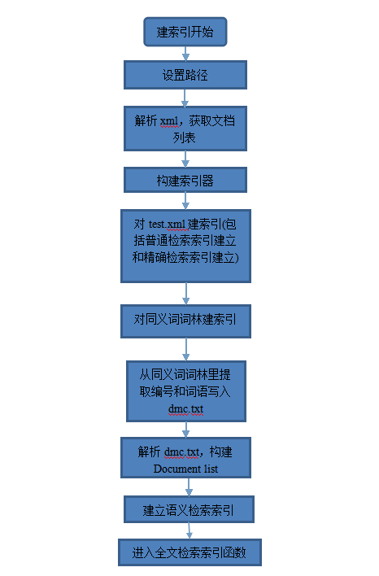
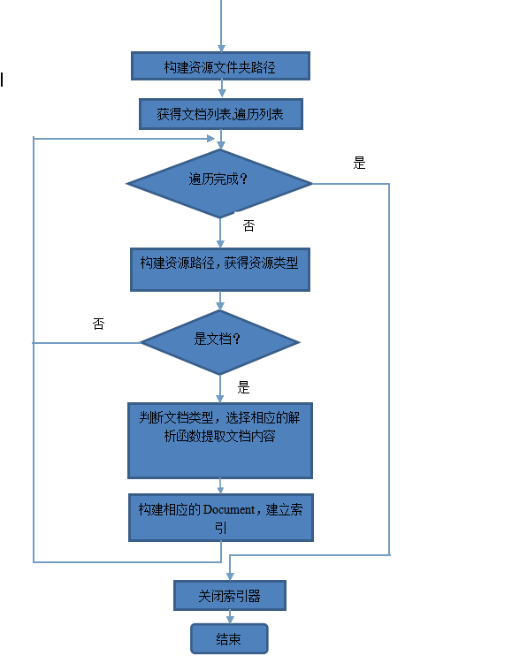

4.2.4检索模块

说明：检索模块包含一个类：Search，位于包search下。

4.2.4.1 Search类

功能:
输入：检索字符串，检索类型，资源类型
输出：检索结果

性能：能有效的检索到用户指定的资源，具有较好的查全率和查准率及较快的查询速度。语义检索的引入有效的提高了资源的查全率。

使用：构建一个Search对象，通过该对象调用所需的检索函数进行查询。

变量:
名字 | 修饰 | 类型 | 功能
INDEX_DIR | private static | String | 普通检索索引地址
INDEX_PREDIR | private static | String | 精确检索索引地址
INDEX_FULLDIR | private static | String | 全文检索索引地址
INDEX_SYNDIR | private static | String | 语义检索索引地址
search | private | org.apache.lucene.search.IndexSearcher | 检索器
analyzer | private | org.apache.lucene.analysis.Analyzer | 分词器
parser | private | org.apache.lucene.queryParser.QueryParser | 查询条件构造器
query | private | org.apache.lucene.search.Query | 查询条件
searchStr | private | String | 略

函数：
名字 | 修饰 | 返回值 | 参数 | 功能
Search | public |  |  | 构造函数
SetINDEX_DIR | public static | void | (String) | 设置普通检索索引路径
SetINDEX_PREDIR | public static | void | (String) | 设置精确检索索引路径
SetINDEX_FULLDIR | public static | void | (String) | 设置全文检索索引路径
SetINDEX_SYNDIR | public static | void | (String) | 设置语义检索索引路径
fullTextSearch | public | java.util.Map< java.util.List<String>,Float> | (String,String[]) | 全文检索
search | public | java.util.Map< java.util.List<String>,Float> | (String,String[]) | 普通检索
preciseSearch | public | java.util.Map< java.util.List<String>,Float> | (String[],String[]) | 精确检索
getSyns | private | String[] | (String) | 查询同义词
getQuery | private | org.apache.lucene.search.Query | (String,String[],String[] | 构建查询条件,用于普通检索
getPreciseQuery | private | org.apache.lucene.search.Query | (String[],String[],String[][]) | 构建查询条件，用于精确检索
getFullQuery | private | org.apache.lucene.search.Query | (String,String[],String[]) | 构建查询条件，用于全文检索
getHighlighter | static | org.apache.lucene.search.vectorhighlight.FastVectorHighlighter |  | 获取highlighter,用于高亮
getKeywords | public | java.util.List<String> | (String) | 解析用户输入，获取关键词
sort | public | java.util.Map<java.util.List<String>,Float> | (java.util.List<java.util.Map<java.util.List<String>,Flost>> | 对各台服务器返回结果进行排序合并
mergesort | private static | java.util.Map<java.util.List<String>,Float> | (java.util.Map<java.util.List<String>,Float>, java.util.Map<java.util.List<String>,Float>) | 辅助sort函数进行排序
getTermStr | private | String[] | (String) | 获得用户输入中“”里的内容（该函数用于普通检索和语义检索）
expPrec | private | String | (String) | 对用户输入解析预处理（该函数用于普通检索和语义检索）
expType | private | String[] | (String[]) | 对类型进行预处理

流程图：
普通检索：
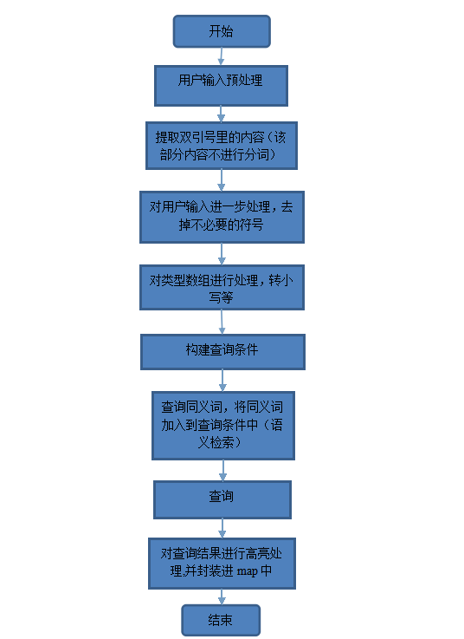

精确检索:
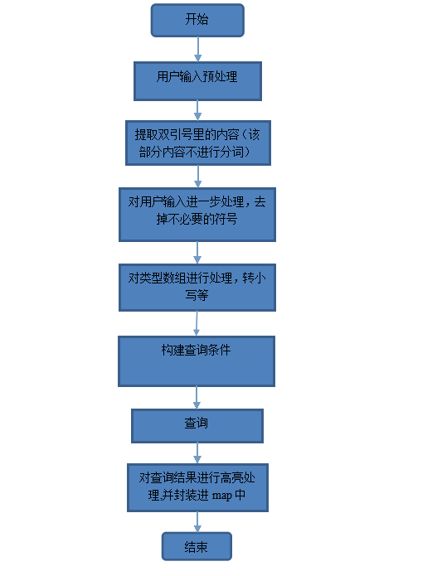

全文检索:
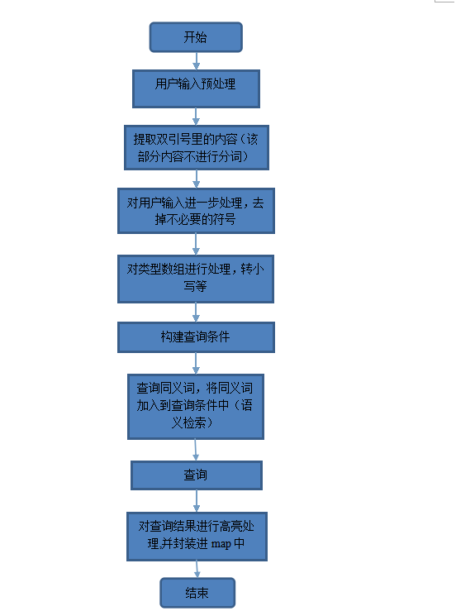

5.关键技术和主要开发方法

5.1 MVC模式

5.1.1 模式介绍。
MVC模式是一种软件开发模式，M是Model(模型)，主要完成系统的逻辑处理；V是View（视图），主要完成与用户的交互；C是Controller（控制器），主要建立模型与视图的关联。在这种模式中，每个功能都被分为三个部分，或者称为三层：视图层、模型层、控制层。
（1）视图。是人机进行交互的部分，包括输入和输出，主要是界面。MVC 设计模式对于视图的处理仅限于视图上数据的。采集和处理，以及用户的请求，而不包括在视图上业务流程的处理。业务流程的处理交予模型（Model）处理。
（2）模型。就是状态初拉力规则的制定。流程的处理对于视图层和控制层来说是黑箱操作，模型接受视图请求的数据，经处理后返回最终的处理结果。模型的设计是MVC模型主要的核心。
（3）控制器。我们可以将它理解为从用户接收请求，然后调用处理功能，处理功能会返回处理的结果，根据处理的结果选择界面对用户的响应。控制层的作用就是匹配模型与视图，更通俗的说就是，选择什么样的模型，选择什么样的视图，可以完成什么样的用户请求。控制层并不做任何的数据处理。

5.1.2 MVC模型中的传值
传值包括两个方面：视图层与控制层之间值得传递；控制层与模型层之间值的传递。视图层与模型层之间不直接交互，所以不需要在这两层之间传递值。
（1）视图层与控制层之间值的传递。从视图层到控制层的传递，在视图层通过表单，也可以采用在请求字符串之后使用问号加参数的方式。两种方式都可以吧信息传递到服务器，都会被服务器封装到request对象中。从控制层到视图层传递信息，也是使用request对象。信息通常都会被封装成对象，如果是对个对象，则需要封装成一个集合。在控制层需要做的工作时把信息保存到request中。获取信息，是通过request的getParameter方法和getParameterValues方法获取。
（2）控制层与模型层之间值得传递。从控制层向模型层传递信息，通常会采用以下方法：在调用构造方法时传递；通过专门的初始化方法赋值或者通过调用setter方法赋值；通过业务方法的参数传递。从模型层向控制层传递信息，通常都是通过方法的返回值。当然，运行过程中的异常信息通过异常处理传递。

5.2 检索与索引

5.2.1 SAX
SAX，全称Simple API for XML，既是指一种接口，也是指一个软件包。SAX最初是由David Megginson采用Java语言开发，之后SAX很快在Java开发者中流行起来。这是一种公开的、开放源代码软件。不同于其他大多数XML标准的是，SAX没有语言开发商必须遵守的标准SAX参考版本。因此，SAX的不同实现可能采用区别很大的接口。
作为接口，SAX是事件驱动型XML解析的一个标准接口（standard interface）不会改变，已被OASIS（Organization for the Advancement of Structured Information Standards）所采纳。作为软件包，SAX最早的开发始于1997年12月，由一些在互联网上分散的程序员合作进行。目前，最新的版本是SAX 2.0。2.0版本在多处与1.0版本不兼容，包括一些类和方法的名字。
SAX的工作原理简单地说就是对文档进行顺序扫描，当扫描到文档（document）开始与结束、元素（element）开始与结束、文档（document）结束等地方时通知事件处理函数，由事件处理函数做相应动作，然后继续同样的扫描，直至文档结束。
与DOM相比，SAX解析器能提供更好的性能优势，它提供对XML文档内容的有效低级访问。SAX模型最大的优点是内存消耗小，因为整个文档无需一次加载到内存中，这使SAX解析器可以解析大于系统内存的文档。另外，你无需像在DOM中那样为所有节点创建对象。最后，SAX“推”模型可用于广播环境，能够同时注册多个ContentHandler，并行接收事件，而不是在一个管道中一个接一个地进行处理。

5.2.2 Lucene
Lucene是apache软件基金会4 jakarta项目组的一个子项目，是一个开放源代码的全文检索引擎工具包，即它不是一个完整的全文检索引擎，而是一个全文检索引擎的架构，提供了完整的查询引擎和索引引擎，部分文本分析引擎（英文与德文两种西方语言）。Lucene的目的是为软件开发人员提供一个简单易用的工具包，以方便的在目标系统中实现全文检索的功能，或者是以此为基础建立起完整的全文检索引擎。
Lucene作为一个全文检索引擎，其具有如下突出的优点：
（1）索引文件格式独立于应用平台。 Lucene定义了一套以8位字节为基础的索引文件格式，使得兼容系统或者不同平台的应用能够共享建立的索引文件。
（2）在传统全文检索引擎的倒排索引的基础上，实现了分块索引，能够针对新的文件建立小文件索引，提升索引速度。然后通过与原有索引的合并，达到优化的目的。
（3）优秀的面向对象的系统架构，使得对于Lucene扩展的学习难度降低，方便扩充新功能。
（4）设计了独立于语言和文件格式的文本分析接口，索引器通过接受Token流完成索引文件的创立，用户扩展新的语言和文件格式，只需要实现文本分析的接口。
（5）已经默认实现了一套强大的查询引擎，用户无需自己编写代码即可使系统可获得强大的查询能力，Lucene的查询实现中默认实现了布尔操作、模糊查询（Fuzzy Search[11]）、分组查询等等。
使用Lucene的前提是你要导入以下几个包： analysis，document，index，queryParser，search，store，util。
由于Lucene的强大和开源，所以我们采用的该技术来实现索引和搜索。

5.2.3 词库

为了实现语义检索，系统使用了《哈工大信息检索研究中心同义词词林扩展版》 。通过获得用户输入关键词的同义词来达到语义检索。
《同义词词林》是梅家驹等人于1983年编纂而成。由于《同义词词林》著作时间较为久远，且之后没有更新，所以原书中的某些词语成为生僻词，而很多新词又没有加入。哈尔滨工业大学信息检索实验室利用众多词语相关资源，完成了一部具有汉语大词表的《哈工大信息检索研究室同义词词林扩展版》 。扩展版剔除了原版中的14,706个罕用词和非常用词，最终的词表包含77,343条词语。扩展后的《同义词词林》，含有比较丰富的语义信息。

5.2.4 Jquery

Jquery是继prototype之后又一个优秀的Javascript框架。它是轻量级的js库 ，它兼容CSS3，还兼容各种浏览器（IE 6.0+, FF 1.5+, Safari 2.0+, Opera 9.0+），jQuery2.0及后续版本将不再支持IE6/7/8浏览器。jQuery使用户能更方便地处理HTML、events、实现动画效果，并且方便地为网站提供AJAX交互。jQuery还有一个比较大的优势是，它的文档说明很全，而且各种应用也说得很详细，同时还有许多成熟的插件可供选择。jQuery能够使用户的html页面保持代码和html内容分离，也就是说，不用再在html里面插入一堆js来调用命令了，只需定义id即可。
由于Jquery的方便和强大，所以我们采用它来实现对图片的预览。

5.2.5 IKAnalyzer
IKAnalyzer是一个开源的，基于java语言开发的轻量级的中文分词工具包。
采用了特有的“正向迭代最细粒度切分算法“，具有60万字/秒的高速处理能力。
采用了多子处理器分析模式，支持：英文字母（IP地址、Email、URL）、数字（日期，常用中文数量词，罗马数字，科学计数法），中文词汇（姓名、地名处理）等分词处理。
支持用户词典扩展定义。
针对Lucene全文检索优化的查询分析器IKQueryParser；采用歧义分析算法优化查询关键字的搜索排列组合，能极大的提高Lucene检索的命中率。

5.3 分布式模块

5.3.1 Java RMI技术
RMI是Java的一组拥护开发分布式应用程序的API。RMI使用Java语言接口定义了远程对象，它集合了Java序列化和Java远程方法协议(Java Remote Method Protocol)。简单地说，这样使原先的程序在同一操作系统的方法调用，变成了不同操作系统之间程序的方法调用，由于J2EE是分布式程序平台，它以RMI机制实现程序组件在不同操作系统之间的通信。比如，一个EJB可以通过RMI调用Web上另一台机器上的EJB远程方法。
RMI（Remote Method Invocation，远程方法调用）是用Java在JDK1.1中实现的，它大大增强了Java开发分布式应用的能力。Java作为一种风靡一时的网络开发语言，其巨大的威力就体现在它强大的开发分布式网络应用的能力上，而RMI就是开发百分之百纯Java的网络分布式应用系统的核心解决方案之一。其实它可以被看作是RPC的Java版本。但是传统RPC并不能很好地应用于分布式对象系统。而Java RMI 则支持存储于不同地址空间的程序级对象之间彼此进行通信，实现远程对象之间的无缝远程调用。
RMI目前使用Java远程消息交换协议JRMP（Java Remote Messaging Protocol）进行通信。JRMP是专为Java的远程对象制定的协议。因此，Java RMI具有Java的“Write Once，Run Anywhere”的优点，是分布式应用系统的百分之百纯Java解决方案。用Java RMI开发的应用系统可以部署在任何支持JRE（Java Run Environment Java，运行环境）的平台上。但由于JRMP是专为Java对象制定的，因此，RMI对于用非Java语言开发的应用系统的支持不足。不能与用非Java语言书写的对象进行通信。
RMI为采用Java对象的分布式计算提供了简单而直接的途径。这些对象可以是新的Java对象，也可以是围绕现有API的简单的Java包装程序。Java体现了“编写一次就能在任何地方运行的模式。而RMI可将Java模式进行扩展，使之可在任何地方运行”。
因为RMI是以Java为核心的，所以，它将Java的安全性和可移植性等强大功能带给了分布式计算。您可将代理和梢?务逻辑等属性移动到网络中最合适的地方。如果您要扩展Java在系统中的使用，RMI将使您充分利用其强大功能。
RMI可利用标准Java本机方法接口JNI[1] 与现有的和原有的系统相连接。RMI还可利用标准JDBC包与现有的关系数据库连接。RMI/JNI和RMI/JDBC相结合，可帮助您利用RMI与目前使用非Java语言的现有服务器进行通信，而且在您需要时可扩展Java在这些服务器上的使用。RMI可帮助您在扩展使用时充分利用Java的强大功能。

5.3.2 RMI系统运行机理
RMI应用程序通常包括两个独立的程序：服务器程序和客户机程序。典型的服务器应用程序将创建多个远程对象，使这些远程对象能够被引用，然后等待客户机调用这些远程对象的方法。而典型的客户机程序则从服务器中得到一个或多个远程对象的引用，然后调用远程对象的方法。RMI为服务器和客户机进行通信和信息传递提供了一种机制。
在与远程对象的通信过程中，RMI使用标准机制：stub和skeleton。远程对象的stub担当远程对象的客户本地代表或代理人角色。调用程序将调用本地stub的方法，而本地stub将负责执行对远程对象的方法调用。在RMI中，远程对象的stub与该远程对象所实现的远程接口集相同。调用stub的方法时将执行下列操作：
(1) 初始化与包含远程对象的远程虚拟机的连接；
(2) 对远程虚拟机的参数进行编组（写入并传输）；
(3) 等待方法调用结果；
(4) 解编（读取）返回值或返回的异常；
(5) 将值返回给调用程序。为了向调用程序展示比较简单的调用机制，stub将参数的序列化和网络级通信等细节隐藏了起来。在远程虚拟机中，每个远程对象都可以有相应的skeleton（在JDK1.2环境中无需使用skeleton）。Skeleton负责将调用分配给实际的远程对象实现。它在接收方法调用时执行下列操作：(1) 解编（读取）远程方法的参数；(2) 调用实际远程对象实现上的方法；(3) 将结果（返回值或异常）编组（写入并传输）给调用程序。stub和skeleton由rmic编译器生成。
利用RMI编写分布式对象应用程序需要完成以下工作：(1) 定位远程对象。应用程序可使用两种机制中的一种得到对远程对象的引用。它既可用RMI的简单命名工具rmiregistry来注册它的远程对象，也可以将远程对象引用作为常规操作的一部分来进行传递和返回。（2）与远程对象通信。远程对象间通信的细节由RMI处理，对于程序员来说，远程通信看起来就像标准的Java方法调用。（3）给作为参数或返回值传递的对象加载类字节码。因为RMI允许调用程序将纯Java对象传给远程对象，所以，RMI将提供必要的机制，既可以加载对象的代码又可以传输对象的数据。在RMI分布式应用程序运行时，服务器调用注册服务程序以使名字与远程对象相关联。客户机在服务器上的注册服务程序中用远程对象的名字查找该远程对象，然后调用它的方法。

5.3.3 系统组成
一个正常工作的RMI系统由下面几个部分组成：
·远程服务的接口定义
·远程服务接口的具体实现
·桩（Stub）和框架（Skeleton）文件
·一个运行远程服务的服务器
·一个RMI命名服务，它允许客户端去发现这个远程服务
2.·类文件的提供者（一个HTTP或者FTP服务器）
·一个需要这个远程服务的客户端程序

5.3.4 多线程机制
本系统还使用了Java多种线程机制，如不需要返回值的时候，使用的是现实Thread接口的方法来实现多线程，查询结果返回值得时候使用的是Java的线程池机制，可以返回方法执行的结果，通过多线程机制，大大提高了系统的查询效率。

5.3.5 Dom4j技术
dom4j是一个Java的XML API，类似于jdom，用来读写XML文件的。dom4j是一个非常非常优秀的JavaXML API，具有性能优异、功能强大和极端易用使用的特点，同时它也是一个开放源代码的软件。

6.总结
能够参加这次既有意义又有挑战性的软件大赛，真的感到很荣幸，从这次大赛中获益匪浅，对计算机软件和硬件都有了进一步更深的了解，也体会到了团队合作的重要性，在完成作品的过程中遇到的种种问题帮助自己就纠正了以前的学习方法。
我们团队的题目是：分布式网络资源检索。
今年的暑假，显得格外充实，看着放假之后别人都拉着行李箱离开时，难免有点想家，但我们还是决然毅然地选择留在了这里。其实也只有真正参加一次比赛，才会体会到比赛的真谛！也许收获的不仅仅是成功时的那一瞬间的喜悦，还有更多更多的是过程中的感悟。现在的大学生几乎都缺乏社会实践能力，团队合作、吃苦耐劳的精神，而局限于象牙塔里的理论知识和安逸生活。有的时候，我们还冠冕堂皇的认为我们已经学习和掌握了只是，其实并不是这样的，我们学到的比现实中需要的少之又少。我们必须通过了另外的途径来优化自己，将自己打造为一个能为社会创造价值的人。
从定了题目之后。我们就组了团队，“我狠低调”团队，在组长安排和分工后，我们开始了自己的学习。一切都是有组织、有计划、有目标的进进行着。我们在平日的课堂上学到的实在是太少了，有很多知识我们必须从零基础开始学起，要学的内容实在是太多了。站在图书馆里，沉浸在知识的海洋里，面对那么多的书，有时竟会不知该如何选择。经过整整几天的努力，终于筛选到了我们题目会需要的几本书。后来的日子里，我们开始了紧张而又充实的团队工作过程。从需求分析到概要设计、再到详细设计，再到后边的编码。这一切都凝聚了大家的汗水和心血。
在编写程序的过程中，其实也遇到了一系列的问题，但是通过大家的讨论、抉择、最后达成一致，一切都顺利地解决了。也许中间有过分歧，有过争执，但还是能够很有肚量的包容别人，因为我们都明白，大家都是为了把题目做好。整个过程也学会很多，在有分歧时必须要大家摊开说各自的意见，然后讨论决策；当别人有更好的意见时要大度地容纳；当自己错了时要虚心接受别人的意见。这些与人相处的收获，将会成为我们在这次大赛的最大收获，它将伴随我们一生，并影响着我们。
时间似乎过得比较快，很快合作就要结束了。然而，我们收获的不仅仅是团结合作的快乐，还有值得珍惜的友谊，为了一个共同的目标无私奉献，共同努力。这次的大赛，使我们开拓了视野，增长了才干，提高了技能，磨练了意志，对软件开发也有了跟高层次的认识。
很感谢这次的大赛给了我们这次挑战自我、挑战人生的机会，也很感谢这次充实并且愉快的合作，今后的生活到处充满挑战，我相信我们都会以饱满的热情来迎接每一个挑战，在以后的生活道路上慢慢成长。

7.团队介绍
团队名称：我狠低调

团队编号：soft0245
团队成员：
组长：张海滨
组员：叶瑞森
吴承桀
曹宝琴
高庆金

所属院校：中国石油大学（华东）
计算机与通信工程学院

指导老师：卢清华
联系方式：
张海滨（组长）：
TEL:15698138219
QQ:1589719686
卢清华（指导老师）：
TEL: 18563979287
QQ:29924363
团队分工：
曹宝琴：资料整理与文档撰写
吴承桀：显示模块
叶瑞森：分布式模块
高庆金: 算法设计
张海滨：索引与检索模块

团队格言：
低调，低调，再低调！！！

8.参考资料
[1] 李侃 编著 《Java Web开发教程》清华大学出版社,2012
[2]（美）昊斯特曼 著 《Java核心技术》 机械工业出版社，2008
[3] (美)埃克尔 著 《Java编程思想》(第4版) 机械工业出版社，2007
[4] 牛拥军 著 《基于JavaEE和XML的分布式信息检索系统设计与实现》[D] 山东大学软件工程 ，2009
[5] Michael 著 《Lucene实战》(第2版) 人民邮电出版社，2011
[6] 邱哲，符滔滔，王学松 著 《开发自己的搜索引擎：Lucene.Heritrix（第2版)》 人民邮电出版社，2010
[7] 罗刚 编著 《自己动手写搜索引擎》电子工业出版社，2009

